Vývoj ekonomiky ČR za 1. až 3. čtvrtletí 2011 prosinec 2011

Trh práce
- Ve 3. čtvrtletí 2011 mělo práci 5074,9 tis osob, tj. o 0,4 % více než ve 2. čtvrtletí |  | Trh práce se zlepšil. Proti 2. čtvrtletí přibylo během tří letních měsíců v odvětvích české ekonomiky přes 22,4 tis. zaměstnaných osob, což je vysoký počet. Celková zaměstnanost - v pojetí národních účtů a v sezónním očištění – tak mezikvartálně stoupla o víc než 0,4 % na 5 074,9 tis. osob. Jde o výraznou akceleraci trhu práce během krátkého období. Meziroční srovnání počtu lidí, kteří mají práci, však zdaleka není tak přesvědčivé a ukazuje podstatně mírnější nárůst (necelých +0,1 %, tj. +4,1 tis. zaměstnaných osob), tj. faktickou stagnaci.  Za tři čtvrtletí stoupla celková zaměstnanosti proti stejnému období 2010 také pouze o 0,1 % vlivem nepříznivého vývoje ve 2. čtvrtletí 2011.
- Počty zaměstnanců jsou meziročně v poklesech již deset čtvrtletí; proti 2. čtvrtletí se vlivem nízké základny zvýšily |  | I přesto, že se ve srovnání se stejným obdobím roku 2010 celková zaměstnanost v ekonomice při sezónním očištění zvýšila, počty zaměstnanců nadále klesají. Nejde už o snižování v řádech desítek či stovek tisíc, kdy např. v 1. čtvrtletí 2010 ztratilo v meziročním srovnání práci 192 tis. zaměstnanců. Ve 3. čtvrtletí 2011 ubylo meziročně 6,6 tis. pracovních míst (-0,2 %) a pokles trvá již deset čtvrtletí.  Ve 3. čtvrtletí se však již počet zaměstnanců mezikvartálně zvýšil (+0,4 %), ale především vlivem skutečnosti, že v 1. a 2. čtvrtletí byly stavy zaměstnanců po propouštění ve veřejném sektoru nejnižší za posledních šest let.
- Méně zaměstnaných v průmyslu |  | Stagnaci celkové zaměstnanosti v meziročním srovnání způsobil překvapivý pokles počtu zaměstnaných v průmyslu (-4,7 tis. osob, tj. -0,4 %), z toho jen třetinou ve zpracovatelském (-1,5 tis. osob, -1,1 %). Ubylo i zaměstnaných ve stavebnictví a zemědělství. Proti 2. čtvrtletí byla celková zaměstnanost nižší jen v odvětví veřejných služeb a ve stavebnictví. Pokud jde o změny v počtu zaměstnaneckých pracovních míst, vykázalo mezikvartální poklesy pět odvětví, meziroční pak šest odvětví.
- Nižší míra nezaměstnanosti - stejný podíl jako na začátku krize |  | Nezaměstnaných soustavně ubývá. Ve 3. čtvrtletí jich bylo - bez sezónního vlivu - proti stejnému období 2010 o 30,5 tisíc méně. Přesto však bylo podle Výběrového šetření pracovních sil (VŠPS) bez práce 346 tis. lidí. Celá polovina meziročního úbytku nezaměstnaných připadá na 3. čtvrtletí (-15,1 tis. osob), což koresponduje s vykázaným zlepšením na trhu práce v tomto období. Míra nezaměstnaných (6,6 % práceschopného obyvatelstva) byla nejnižší od 2. čtvrtletí 2009, kdy začal trh práce v České republice poprvé pociťovat vliv krize.
- Únik do neaktivity |  | Dlouhodobě nezaměstnaných - představujících asi dvě pětiny z počtu všech nezaměstnaných - sice ubylo meziročně, nikoli však mezikvartálně. V obou srovnáních se zvýšil i počet tzv. neaktivních (lidí, kteří práci nemají a nehledají ji). Proti 3. čtvrtletí 2010 jich bylo víc o téměř desetinu, proti 2. čtvrtletí o pět tisíc (+2,6 %). Část úbytku nezaměstnaných tak může představovat i únik do neaktivity.
- Volných míst přibylo relativně málo |  | Neobsazených míst bylo v ekonomice ČR ve 3. čtvrtletí nejvíce od 2. čtvrtletí 2009, kdy začala krize. Jejich přírůstek proti nabídce z 2. čtvrtletí však byl již relativně nízký. Nabízeno bylo 39,8 tis. volných míst, jen o necelých 1400 více než ve 2. čtvrtletí (+4,5 tis.). I tento rys trhu práce může značit záměry firem ve směru snižování nákladů v nadcházející období, vč. nákladů mzdových.  Nabídka pracovních míst koliduje v některých oborech s poptávkou (už dvě čtvrtletí za sebou je nejvíce neobsazených míst pro kvalifikované řemeslníky).
- Na průměrné mzdy působilo propouštění v nepodnikatelské sféře |  | Rychlejší zvýšení průměrné nominální mzdy v podnikatelské sféře (+2,7 %) a po čtvrtletích i obnovený přírůstek v nepodnikatelské sféře (+1,1 %) vyústily v růst průměrné mzdy v české ekonomice ve 3. čtvrtletí meziročně 2,4 % na 24 089 korun, při zohlednění inflace o 0,6 %. Za tři čtvrtletí mzda vzrostla o 2,2 %, reálně o 0,4 %, což ukazuje na zlepšení ve vývoji mezd. Výsledek je však značně ovlivněn propouštěním v nepodnikatelské sféře, kde je průměrná mzda už druhé čtvrtletí nižší než mzda ve firemním sektoru. Pokles reálné mzdy v nepodnikatelské sféře je citelný (-0,7 %), nižší však byla ve srovnání s 2. čtvrtletím i v podnikatelské sféře (+0,9 % oproti +1,2 %).  Nelze tedy očekávat, že se přírůstek průměrné mzdy projeví výrazněji ve zvýšené poptávce spotřebitelů navíc i s ohledem na skutečnost, že lidé spotřebu odkládají, jak plyne z růstu úspor (více v kap. o měnových podmínkách).
Graf č. 13 | Celková zaměstnanost a počty zaměstnanců (y/y v %, sez. očištěno) |  | Graf č. 14 | Nominální a reálné mzdy (y/y v %, na přepočtené počty, měsíční průměr)
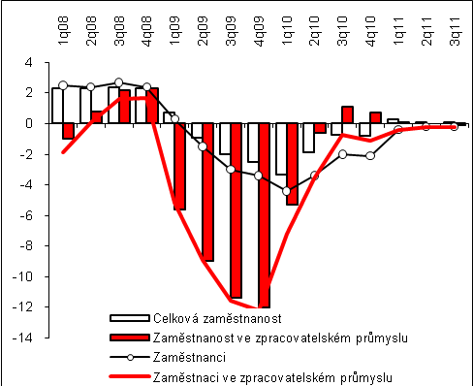 |  |  | 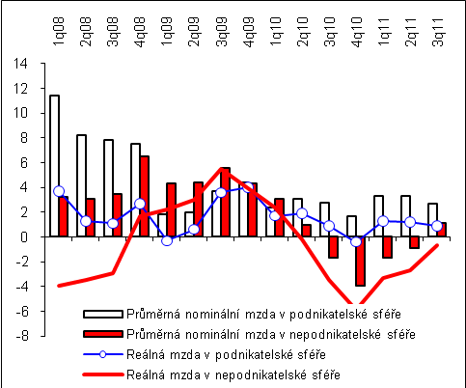  Pramen: ČSÚ

